Dimitri Charneux

Rendu tp:

Segmentation d’images par K-Means.

Table des matières
Introduction 2
Application aux images ‘cas_4’ 2
Conclusion 4
Annexes 5

Introduction
Nous allons nous intéresser, durant ce TP, à la segmentation d’une image en utilisant K-Means. Nous avons pour cela créé une macro utilisant ce plugin pour segmenter une image de départ, puis nous identifions les centres des classes pour pouvoir segmenter une seconde image en comparant la distance euclidienne séparant la couleur d’un pixel au centre des classes.

Application aux images ‘cas_4’
Nous avons testé cette macro en prenant pour base l’image suivante :
Illustration 1: Cas 4 dalton 6.
Nous avons commencé par tester de segmenter l’image avec 4 classes. Le résultat obtenue n’est pas du tout convaincant car le chiffre de l’image originale est illisible.
Illustration 3: Cas 4 dalton 8 à segmenter.
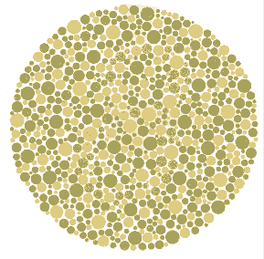
Illustration 2: Cas 4 dalton 8 segmenté avec 4 classes.

Nous avons ensuite utilisé l’espace de couleur HSB pour segmenter l’image avec 4 classes, le résultat est beaucoup mieux.
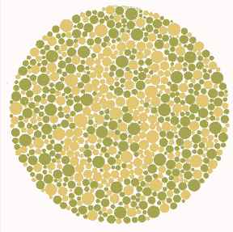
Illustration 4: cas 4 dalton 8 segmenté avec 4 classes en HSB
Pour trouver une bonne segmentation avec RGB, nous avons augmenté le nombre de classe pour obtenir un résultat convaincant. Nous arrivons donc à 7 classes pour avoir un résultat équivalent à HSB et 8 classes pour qu’il soit parfaitement lisible.
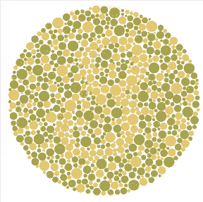
Illustration 6: Cas 4 dalton 8 segmenté avec 7 classes.
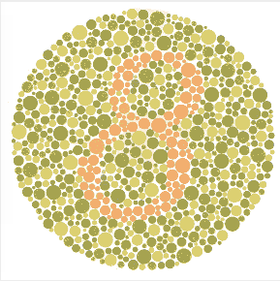
Illustration 5: Cas 4 dalton 8 segmenté avec 8 classes.

Les résultats obtenues grâce aux deux autres images du cas 4 sont très similaires, nous n’allons donc pas les détaillés dans ce rapport mais ils sont tout de même fournies en annexes.
Nous constatons également que même si certaines images sont difficile à segmenter avec 4 classes, que ce soit en RGB ou en HSB, le HSB donne de meilleur résultat.

Grâce à ces résultats, on constate que les images segmentées avec HSB nécessite moins de classes que celles segmentées avec RGB.

Conclusion

La segmentation d’une image par k-means fournie de bon résultat. Il faut néanmoins faire attention au nombre de classe utilisé pour segmenter l’image de base. Ce nombre de classe changeant en fonction de l’image utilisée et de l’espace de couleur utilisé.
Les résultats sont de meilleurs qualités en utilisant l’espace HSB pour la segmentation.

Annexes

Annexe n°1 : cas 4 dalton 6 segmenté avec 4 classes en RGB (à gauche) et en HSB (à droite).

Annexe n°1 : cas 4 dalton 29 segmenté avec 4 classes en RGB (à gauche) et en HSB (à droite).

Annexe n°1 : cas 4 dalton 45 segmenté avec 4 classes en RGB (à gauche) et en HSB (à droite).

Annexe n°1 : cas 4 dalton ligne segmenté avec 4 classes en RGB (à gauche) et en HSB (à droite).

